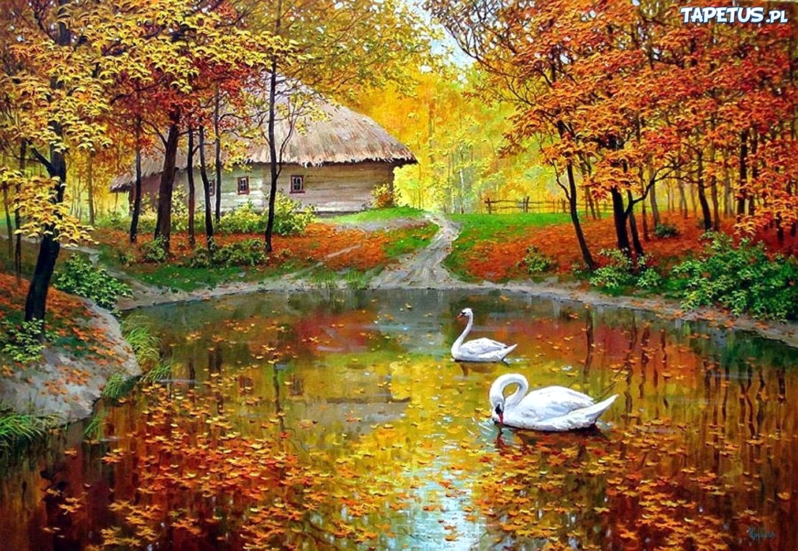
Наблюдаем за природой вместе с ребёнком!
Наблюдения за природой вместе с ребёнком многие из нас считают занятием несерьёзным, скучным и не особо важным. Куда важнее, думаем мы, научить кроху читать и считать как можно раньше, решать логические задачи и формулировать собственные выводы. Всё это, безусловно, заслуживает внимания. Но именно всевозможные наблюдения как раз и учат кроху думать, анализировать, сравнивать, систематизировать явления, находить связь между причиной и следствием. К тому же наблюдения за живой природой воспитывают эстетически и нравственно, делают ребёнка внимательным и чутким, а это для малыша гораздо важнее умения читать.
Не секрет, что детишки мало общаются с природой. Из-за нехватки времени у взрослых, из-за хлопот и домашней суеты. Но сколько бы мы ни рассказывали крохе о временах года и связанных с ними природных явлениях, показывая картинки в книжках и играя в настольные игры, этого всё равно недостаточно. Один раз увидеть, как известно, лучше, чем сто раз услышать. И как было бы здорово в выходные отправиться в лес, чтобы кроха смог увидеть своими любознательными глазёнками все те волшебные превращения, которые подарила природе золотая осень.
Даже во дворе возле дома или по дороге домой, можно устроить замечательную экскурсию. Только постарайтесь, чтобы общение с ребёнком не превращалось в лекцию. Задавайте ему вопросы, интересуйтесь его мнением, стремитесь развивать его любознательность – пусть он размышляет в поисках ответов, и не беда, если его догадки не всегда равны. Главное – желание найти истину. Итак, одеваемся потеплее, берём с собой фотоаппарат и отправляемся встречать осень золотую.
Приметы осени.

Прежде всего, стоит поговорить с малышом о приметах осени. Пусть он расскажет вам об этом сам. Ведь даже у трёхлетнего карапуза уже есть приличный жизненный опыт. Наверняка он скажет, что осенью опадали листья, а почему? Потому, что осенью холодно. Потому что листочки желтеют и опадают. Ковром лежат на земле. На кустах и деревьях остались только семена и плоды рябины, липы. Остались только ель и сосна, цветы отцвели, трава пожелтела и увяла. Гуляя на улице, рассмотрите с ребёнком листья кромочные.Если малыш уже имеет какое-то представление о планетах и их вращении вокруг солнца, поговорите с ним о том, почему же осенью становиться хорошо.
Уместно будет поговорить с малышом о осенней одежде, о том, для чего люди её надевают.
Расскажите ребёнку, что осенью дни становятся короче, а ночи – длиннее. Например, обратите внимание на то, что в начале осени, когда вы возвращались из садика, ещё светило солнышко. Вы успевали погулять, поиграть, поужинать, а на улице всё ещё было светло. А теперь вы возвращаетесь домой в сумерках. Если ребёнок не ходит в сад, придумайте другую, понятную ему временную веху.
В гости к деревьям.
Самые заметные изменения происходят в живой природе, особенно в мире растений. Наблюдая за деревьями и сравнивая то, как они выглядят весной, летом, осенью, зимой ребёнок сможет лучше осознать смену времён года. Хорошо бы выбрать какое-то одно деревце, растущее вблизи от дома, и время от времени приходить к нему, чтобы понаблюдать за его жизнью. Для этих целей лучше всего подходит небольшая берёзка. Именно берёзу дети, обычно, лучше всего отличают от других деревьев. Вспомните вместе с ребёнком, что летом дерево было одето в зелёный наряд, осенью листья желтеют и облетают. Подумайте вместе с ребёнком, почему так происходит. Расскажите ему, что из холодной земли корни уже не могут тянуть воду, да и холодного осеннего солнышка дереву недостаточно, поэтому оно сбрасывает листья и как бы засыпает.
Обратите внимание ребёнка на ели и сосны. Спросите, изменились ли они с приходом зимы? Нет, они не сбросили свои хвоинки, как лиственные деревья. Так и будут стоять в зелёном наряде. Объясните, что хвоинки – это те же листики. Но маленьким иголочкам, в отличие от больших листьев, и солнечного света нужно меньше, и воды. Вот ёлки хвою и не сбрасывают. Хвойные деревья тоже спят, но засыпают позже лиственных и просыпаются.
Наверное, ваш ребёнок умеет различать некоторые деревья. Но летом это делать легче – помогают листья. А вот зимой, когда они облетели, узнать, то или иное дерево или куст совсем непросто. Это будет интересной исследовательской задачей для ребёнка. Обратите внимание ребёнка на внешний вид дерева, на его кору, поглядите, может, остались где–нибудь листочки. Берёзу сразу можно отличать по коре, иву – по свисающим до земли веткам, некоторые виды тополя – по высокой пирамидальной кроне. На рябине и шиповнике остаются с осени сухие плоды. Именно по ним эти растения очень легко узнать осенью. Посмотрите, много ли на рябине ягод, и проверьте народную примету. Говоря, что большой урожай рябины – к холодной, суровой зиме. Это и понятно, ведь для многих птиц рябина – настоящее спасение. Ею любят лакомиться дрозды, свиристели, снегири. Если вам повезёт, то вы сможете увидеть, как стаи этих северных гостей буквально «сметают» рябиновые грозди в считанные минуты.
А чтобы ещё лучше запомнить, где какое дерево, а заодно и погреться, поиграйте в веселую игру. Мама говорит: «Раз, два, три к березе беги!» А малыш быстро выполняет команду. Так можно бегать и к дубу, и к каштану, и к любому другому дереву, растущему поблизости. А потом будет здорово поменяться ролями, когда ведущим игры станет ребёнок…

